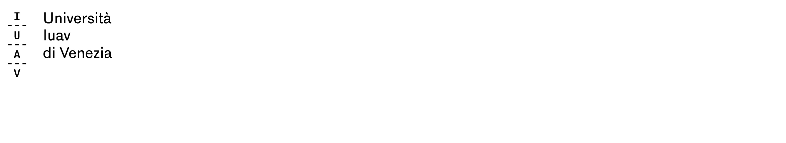

Elezioni delle rappresentanze di dottorande e dottorandi della Scuola di dottorato dell’Università Iuav di Venezia – biennio 2026-2028

CANDIDATURA

La candidatura, indirizzata alla commissione elettorale deve essere inviata entro il 14 ottobre 2026 per email all’indirizzo dottorati@iuav.it esclusivamente in formato .pdf e corredata della copia del documento d’identità. È possibile allegare un programma elettorale in formato A4 e una foto.

Alla commissione elettorale
c/o servizio formazione alla ricerca

Io sottoscritto/a ________________________________________________________________________________________________________________ nato/a a __________________________________________________________________________________________ il _____________________________

presento la mia candidatura alla carica di rappresentante di dottorande e dottorandi della Scuola di dottorato dell’Università Iuav di Venezia.

Ai sensi degli artt. 46 e 47 del D.P.R. n. 445/2000 dichiaro sotto la mia responsabilità di essere regolarmente iscritto/a per l’a.a. 2026/2027 al _______________ anno del corso di dottorato Culture del progetto.

I presenti dati sono raccolti ai fini istituzionali dell’Università Iuav di Venezia.
Ai sensi del Decreto Legislativo 30 giugno 2003, n. 196 (“Codice in materia di protezione dei dati personali”) e del GDPR 679/2016, io sottoscritto/a contestualmente autorizzo la comunicazione e la diffusione dei dati personali sopra riportati, per le finalità connesse alle presenti operazioni elettorali e, in caso di elezione, all’attività di rappresentante di dottorande e dottorandi nel consiglio della Scuola di dottorato dell’Università Iuav di Venezia.

Luogo e data Firma

